Datum: 12.12.16 Protokollant: Luca Sophie Bonath

Chemisches Gleichgewicht

Versuch: Modellversuch zum chemischen Gleichgewicht

Material: 2x Glasrohre (dünnes, dickes), 2x 100 ml Messzylinder, 100 ml Wasser

Durchführung: Wir haben drei Gruppen gebildet. Die erste Gruppe ist mit
100 ml in Messzylinder A gestartet, die zweite Gruppe mit
100 ml in Messzylinder B. Die dritte Gruppe hatte 50 ml in
Messzylinder A und 50 ml in Messzylinder B. Alle Gruppen
haben in Messzylinder A das dicke Rohr getaucht, bis es auf
den Boden gestoßen ist und dann an der oberen Öffnung den Finger
drauf gedrückt. In Messzylinder B passiert parallel dazu das
gleiche mit dem dünnen Rohr. Dann wurde der Inhalt von
Messzylinder A mithilfe des dicken Rohrs in Messzylinder B
gefüllt und gleichzeitig wurde der Inhalt des dünnes Rohres in
Messzylinder A gefüllt. In jeder Gruppe hat es unterschiedlich
lange gedauert, bis das Ergebnis sichtbar wurde.
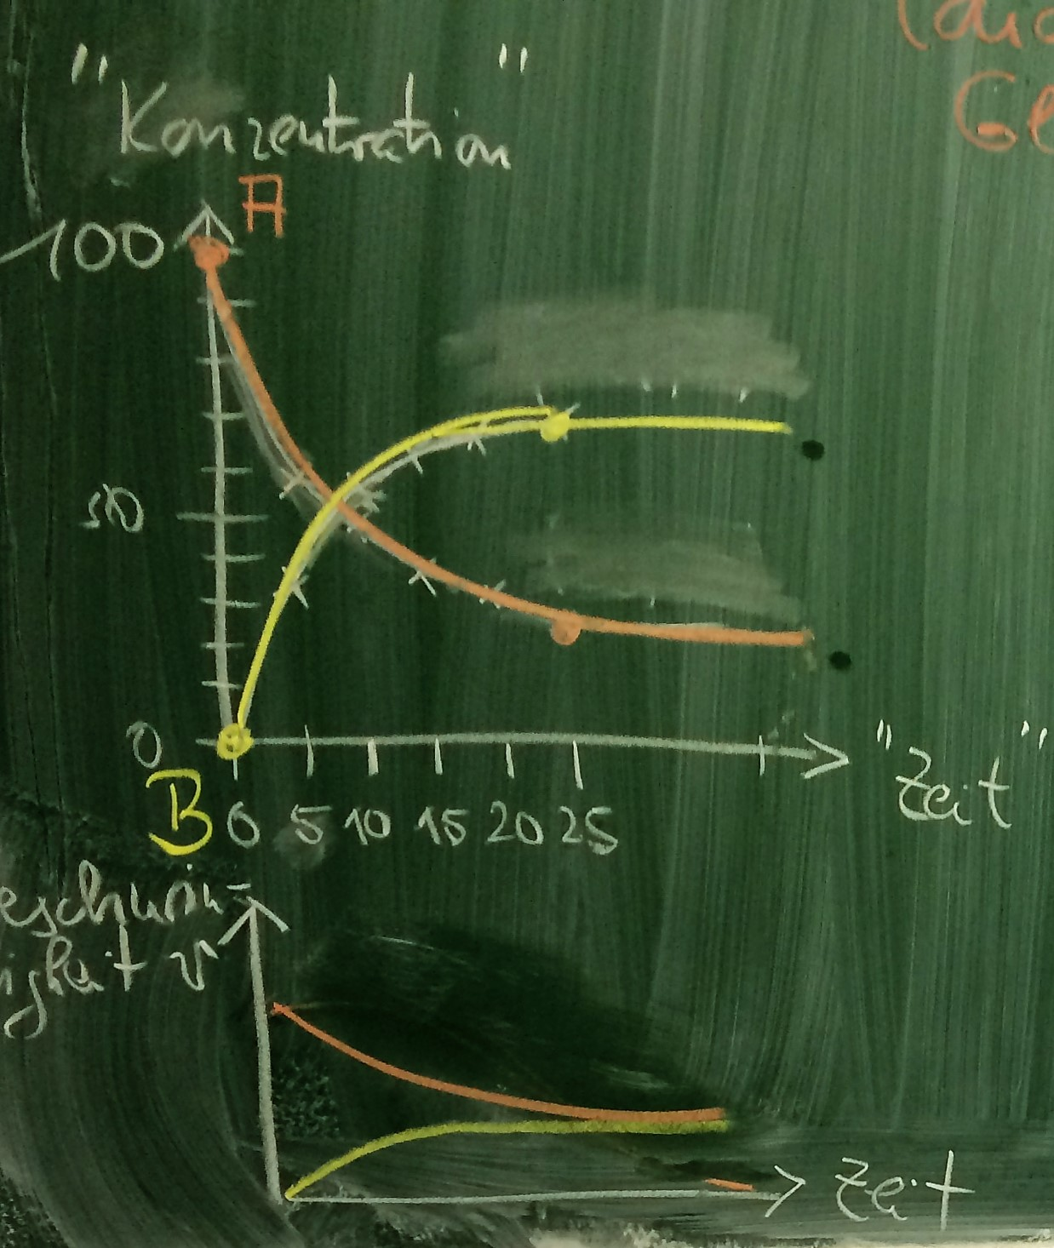
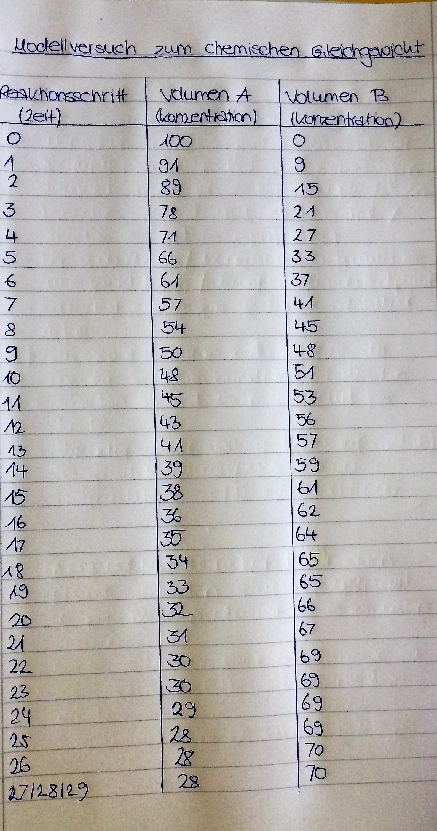
Einzelne Versuche in Tabelle Ergebnis als Diagramm: Gruppe 1

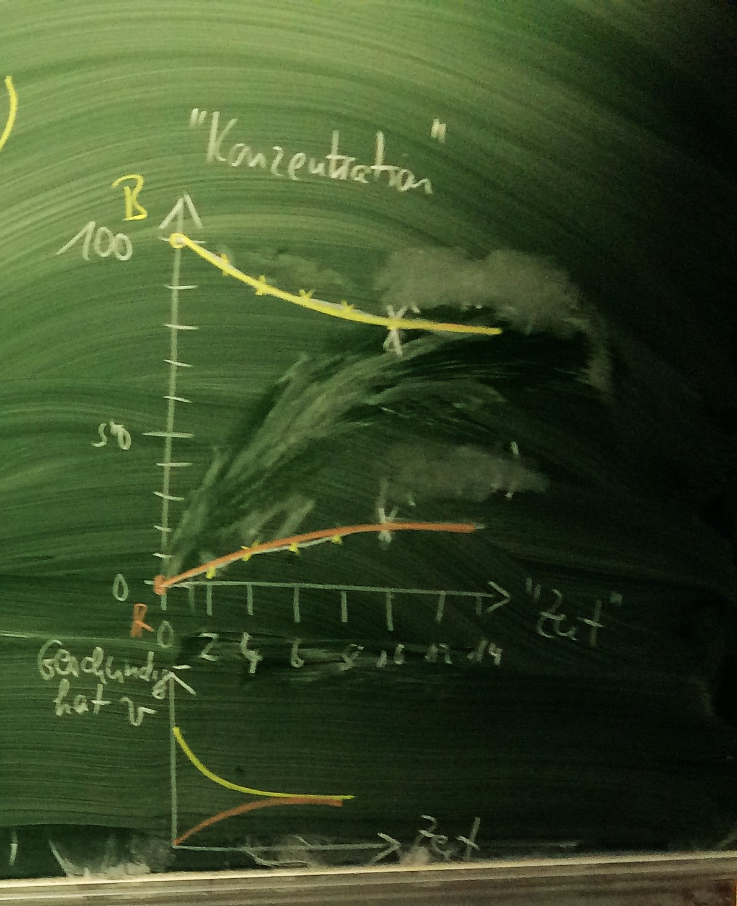
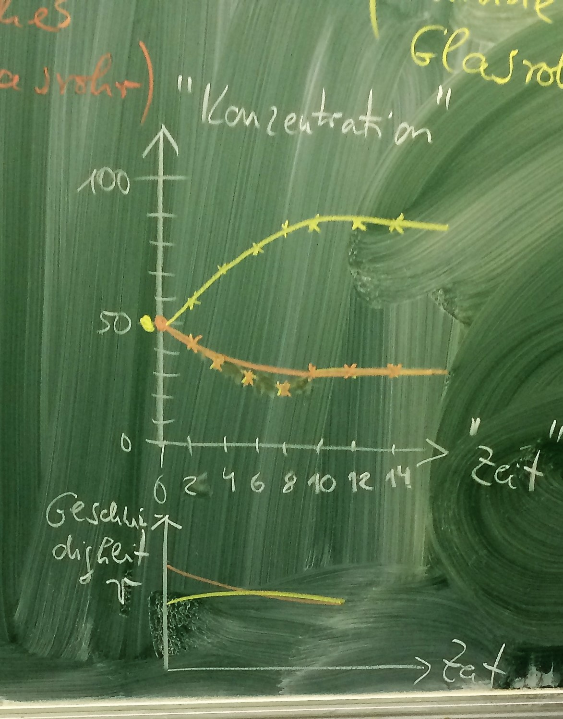
Ergebnis als Diagramm: Gruppe 2 Ergebnis als Diagramm: Gruppe 3

Beobachtung: Egal wie man anfängt, die Konzentration steht am Ende immer
bei A: 30 und B: 70.
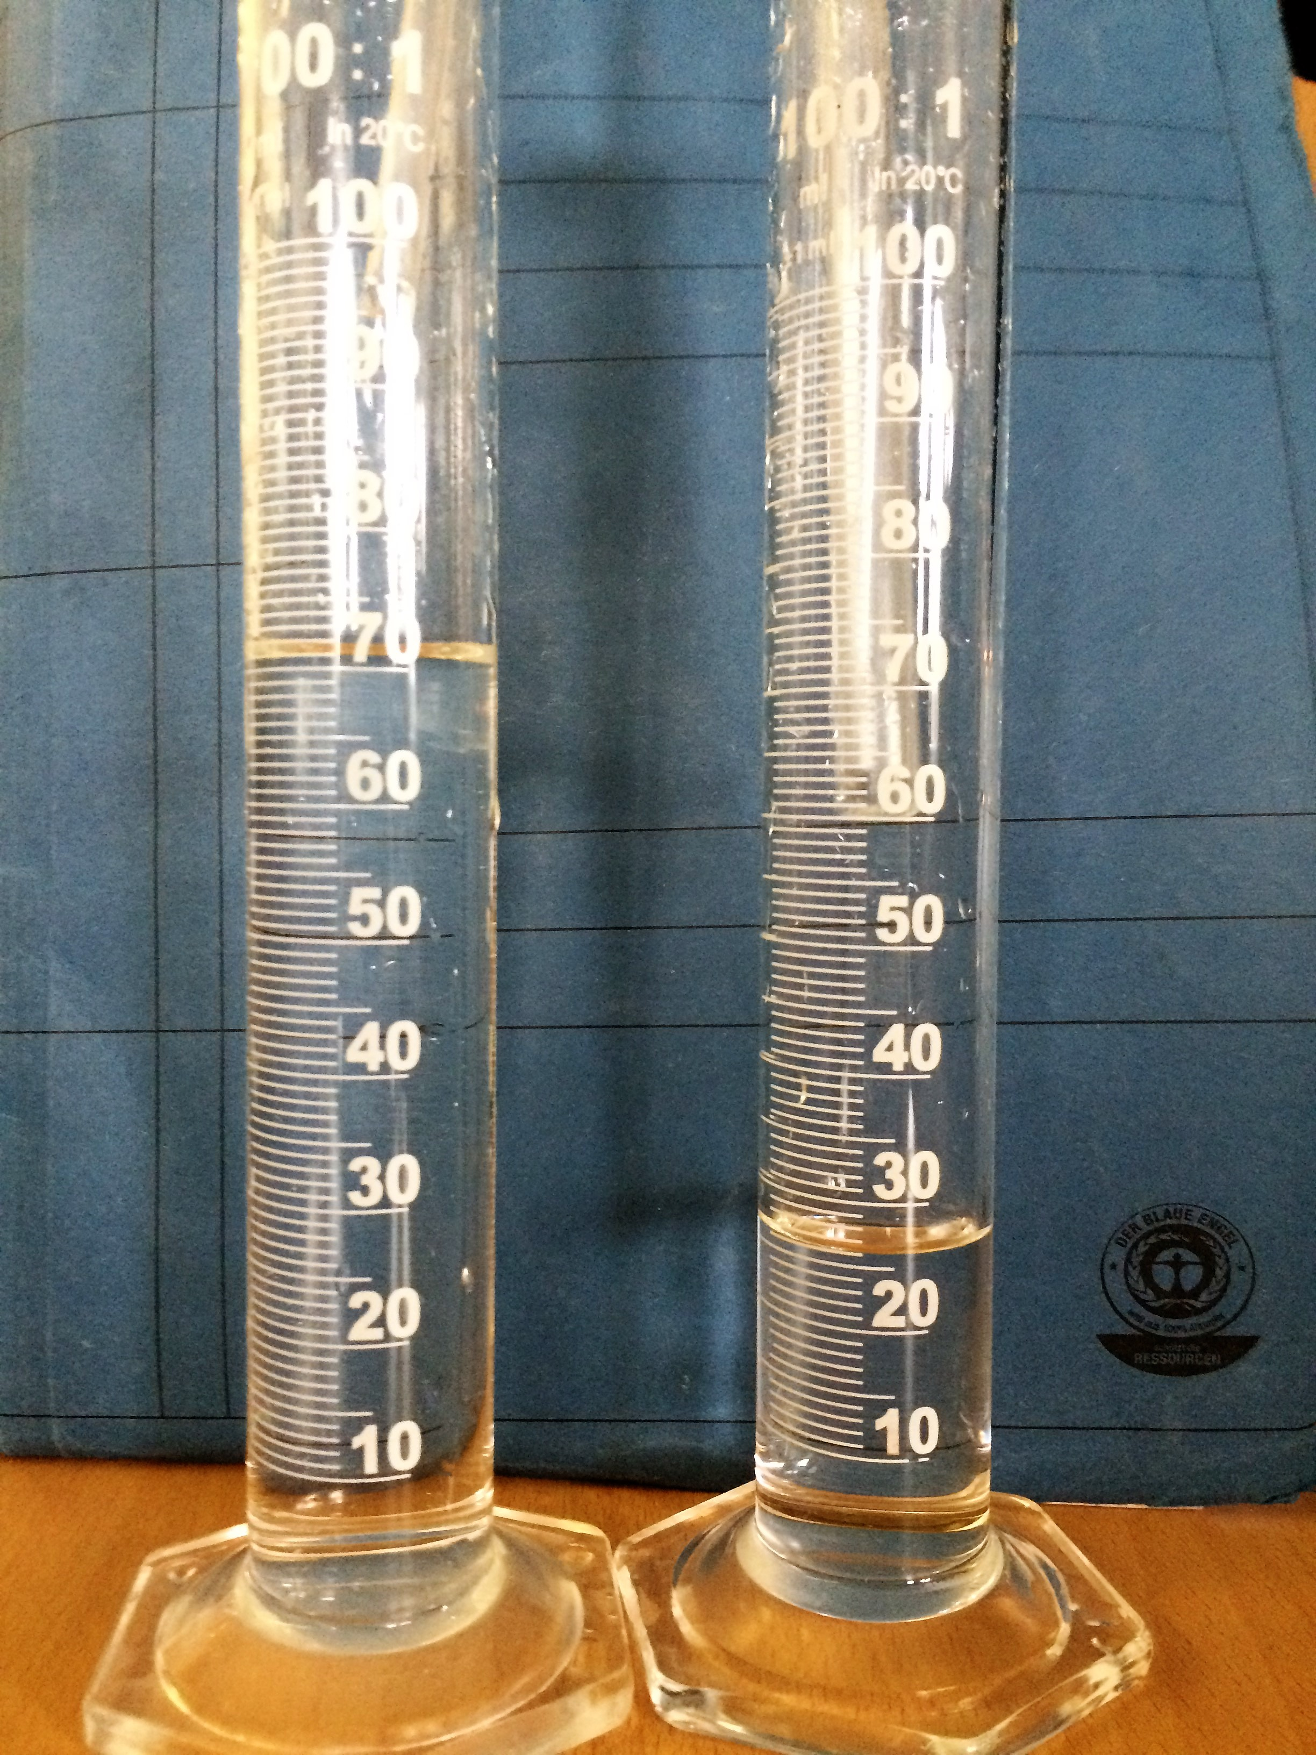

Deutung: Das chemische Gleichgewicht ist ein dynamisches Gleichgewicht. Grundsätzlich stellt sich bei jeder umkehrbaren, d.h. reversiblen, chemischen Reaktionen ein Gleichgewicht ein, da bei reversiblen Reaktionen Hin- und Rückreaktion ablaufen können. Chemische Reaktionen, die einen Gleichgewichtszustand einnehmen können, werden auch als Gleichgewichtsreaktionen bezeichnet.
-------------Hinreaktion----------->
A <---------Rückreaktion---------- B

(dickes Rohr) (dünnes Rohr)

Kennzeichen des chemischen Gleichgewichts

- Bei chemischen Reaktionen gibt es immer eine Hin- und eine Rückreaktion.
- Unabhängig vom Anfangszustand stellt sich dabei immer der selbe Endzustand ein, das chemische Gleichgewicht.
- Im Gleichgewichtszustand ändert sich die Konzentration nicht mehr.
- Trotzdem laufen Hin- und Rückreaktionen weiter. Man spricht daher von einem dynamischen Gleichgewicht.
- In Reaktionsgleichungen stellt man das chemische Gleichgewicht durch einen speziellen Reaktionspfeil dar:

Gleichgewichtspfeil

